日大藤沢高校サッカー部１年生保護者各位 平成30年４月吉日
日本大学藤沢高校サッカー部後援会父母会

日大藤沢サッカー部父母会後援会応援グッズ購入のお願い

陽春の候、保護者の皆様におかれましては益々ご健勝のことと拝察致します。ご子息も伝統ある日大藤沢高校サッカー部に大きな夢と希望を持って入部され日々活動されていることと存じます。
さて、私たち日大藤沢高校サッカー部後援会父母会では「サッカー部応援グッズ」を販売しております。販売の売上代金は「後援会父母会費」の一部となりサッカー部をサポートする費用の一部とさせて頂いております。総会開催日に販売しますので、是非｢サッカー部応援グッズ｣をご購入頂きたくご協力の程、宜しくお願い申し上げます。
【 Ｔシャツ （サイズ： Ｓ・Ｍ・Ｌ・ＸＬ） ・・・ \ 2,200円 】
【 ウインドブレーカー （サイズ：Ｌ・ＸＬ） ・・・ \ 2,200円 】
ウインドブレーカー
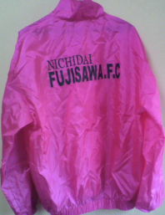
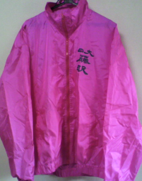
Ｔシャツ
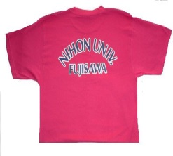
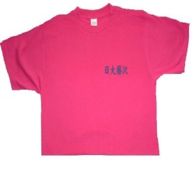

（Ｔシャツの背のマーク）

【 タオル ・・・ \ 1,300円 】 【 うちわ ・・・ \ 400円 】
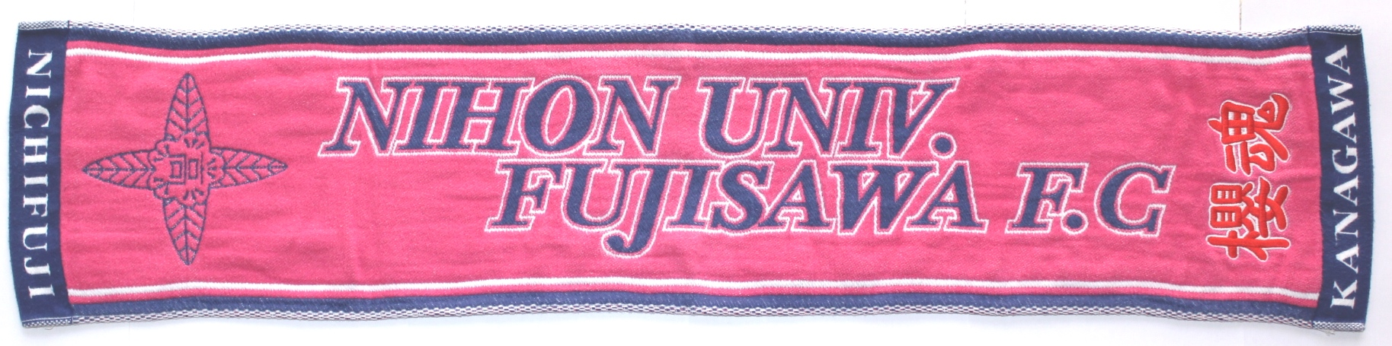
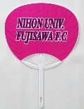

※平成30年5月2日（水）までに申込書にご記入いただき、キャプテン梶山かえでへお渡ししていただけますようお願いします。お支払いは総会当日お釣りが無いようご準備ください。よろしくお願いいたします。
（切 り 取 り）

【 サッカー部応援グッズ購入 申込書 】 平成30年 月 日
１年 組 生徒氏名 保護者氏名
品数が必要な場合、記入して下さい
（１）Ｔシャツ (S・M・L・XL) 2,200円 × 枚 ＝ 円
（２）タオル 1,300円 × 枚 ＝ 円
（３）うちわ 400円 × 枚 ＝ 円
（４）ｳｨﾝﾄﾞﾌﾞﾚｰｶ ｰ (L・XL) 2,200円 × 枚 ＝ 円
※サイズに○をつけて下さい
1ｾｯﾄ 6,100円 合計 円

【 サッカー部応援グッズ購入 領収証 】 平成30年 月 日
保護者氏名 様

（１）Ｔシャツ (S・M・L・XL) 2,200円 × 枚 ＝ 円
（２）タオル 1,300円 × 枚 ＝ 円
（３）うちわ 400円 × 枚 ＝ 円
（４）ｳｨﾝﾄﾞﾌﾞﾚｰｶ ｰ (L・XL) 2,200円 × 枚 ＝ 円
※サイズに○をつけて下さい
1ｾｯﾄ 6,100円 合計 円
上記正にサッカー部応援グッズ代金として領収致しました。
日大藤沢高校サッカー部父母会後援会

